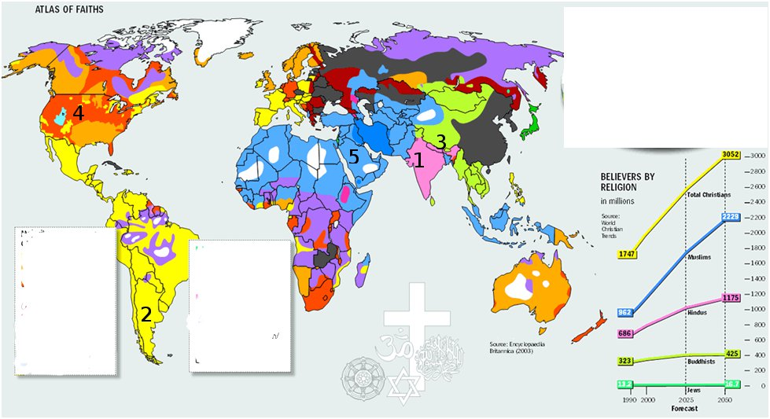
Fisa de evaluare clasa a X-a
Analizand harta de mai jos numiti religiile numerotate cu cifre de la 1 la 5

1……………………….
2………………………….
3………………………….
4…………………………..
5…………………………..

Timp de lucru 10 minute

